Perbaikan UAS Prak & Basis Data

Nama : rio putra anugrah

NPM : 41155050210044

Kelas : TIF – A2

**Import file database ke phpmyadmin**

Selanjutnya ke google ketikan phpmyadmin/localhost lalu buat database baru untuk mengimport file soal

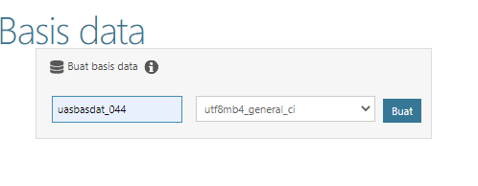

Setelah itu pilih import yang ada di baris atas lalu pilih file yang akan di import lalu ok

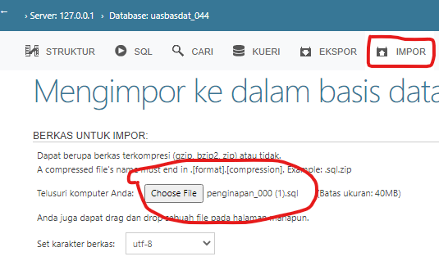

Setelah berhasil maka akan muncul beberapa tabel seperti dibawah ini

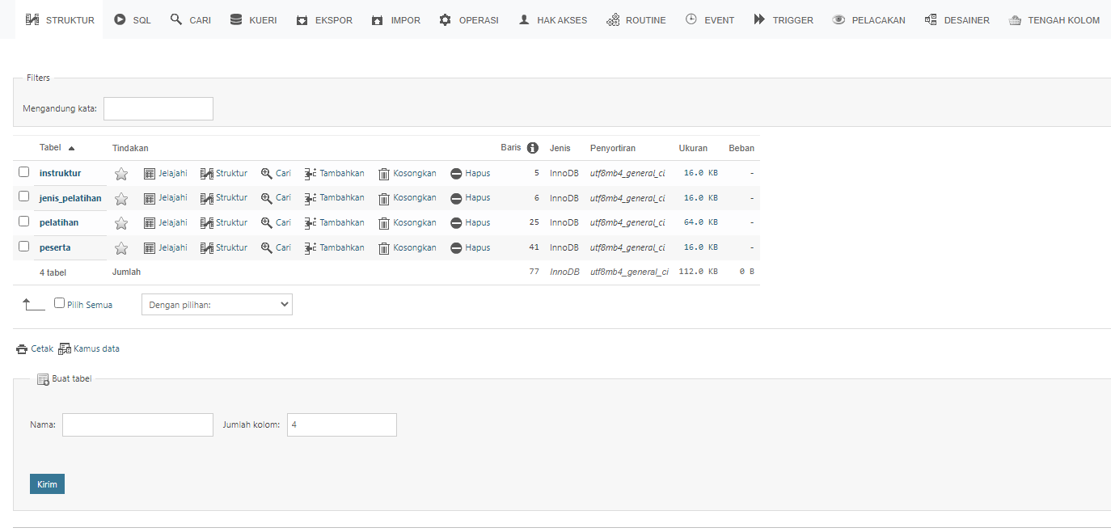

TIPE 1

Tampilkan data peserta yang mengikuti pelatihan CSCU

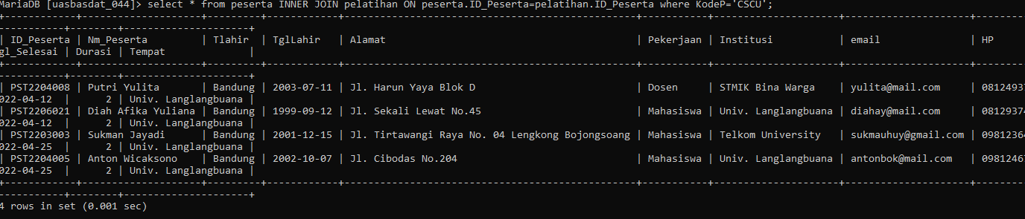

Tampilkan data pengajar dan mahasiswa yang mengikuti pelatihan CEH

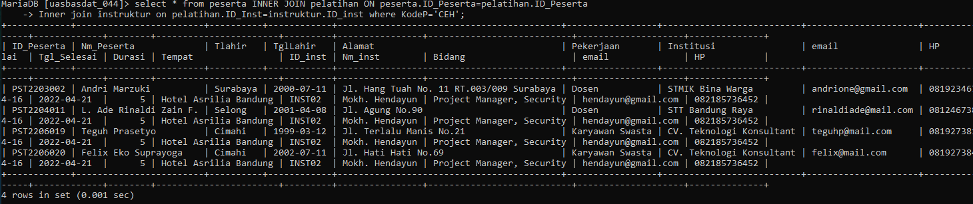

Tampilkan data pelatihan yang diadakan di tanggal 12-16 April 2022

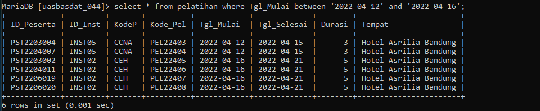

TIPE 2

Tampilkan jumlah peserta setiap pelatihan

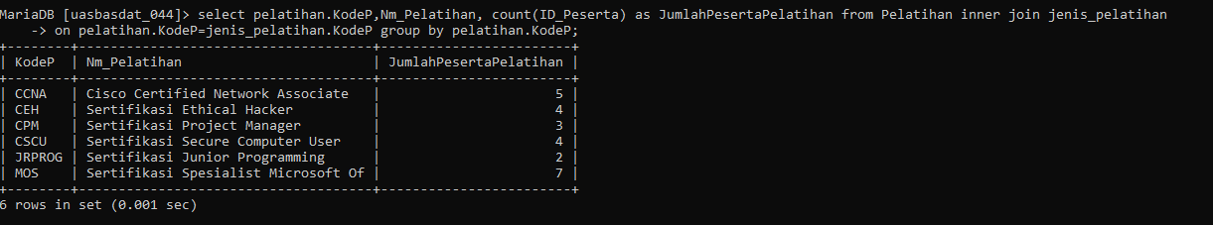

Tampilkan jumlah pelatihan yang dibina oleh masing-masing instruktur

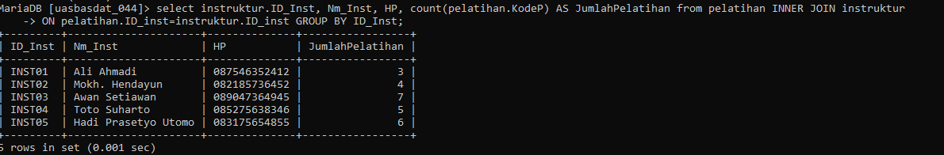

Tampilkan jumlah pendapatan dari masing-masing pelatihan

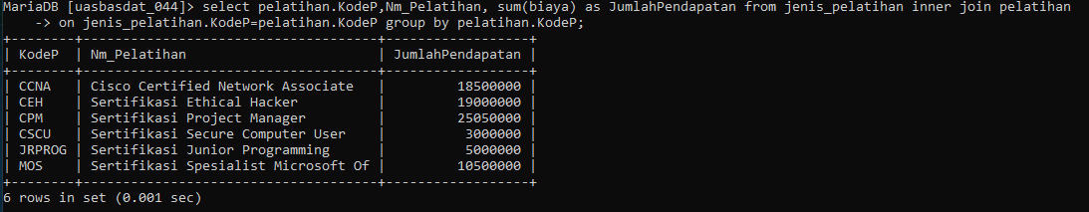

TIPE 3

Tampilkan view dari table instruktur, jenis pilihan, dan pelatihan

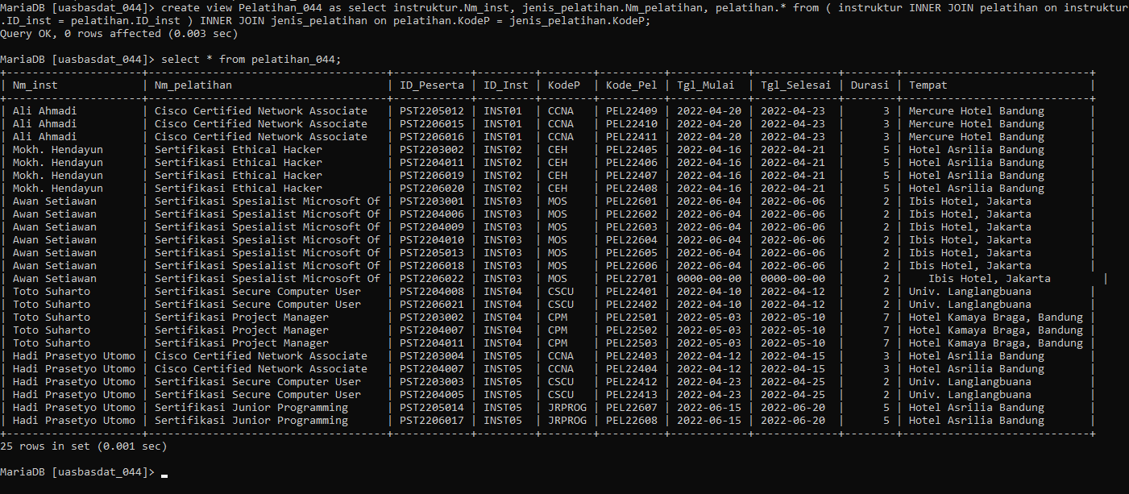

Tampilkan record dari inputting data pada table pelatihan

1. Statement membuat record data



1. Statement menambah dan menampilkan data

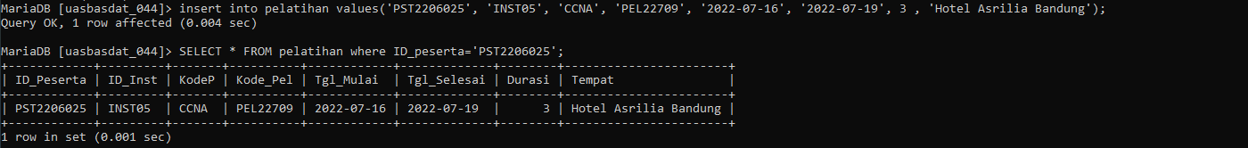

1. Statement menampilkan record

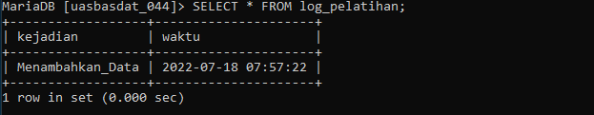

Tampilkan record dari updating data table peserta, pada data

* Yulia Jati Pusara menjadi Hasan Surya
* Putri Yulita menjadi Ratna Devi

Tampilan data yang akan di update

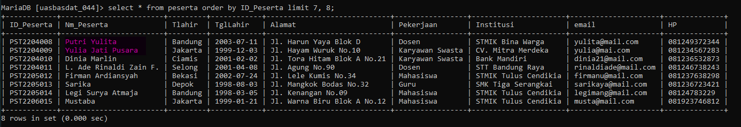

Statement untuk merecord data update yang pertama Yulia Jati Pusara menjadi Hasan Surya

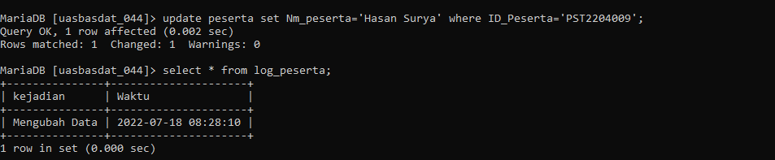

Statement untuk merecord data update yg kedua Putri Yulita menjadi Ratna Devi

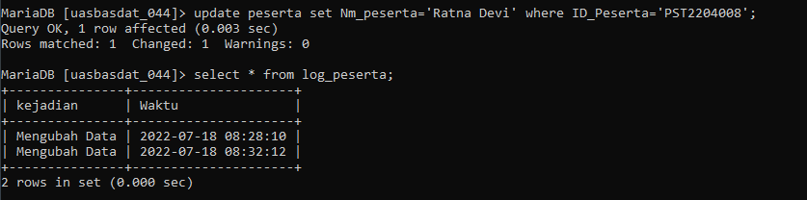

Tampilan data pada tabel peserta setelah diupdate

